ПРЕСС-РЕЛИЗ

КАНДАЛАКШСКИЙ МЕЖМУНИЦИПАЛЬНЫЙ ОТДЕЛ УПРАВЛЕНИЯЧ РОСРЕЕСТРА ПО МУРМАНСКОЙ ОБЛАСТИ ИНФОРМИРУЕТ

Какие вопросы интересуют жителей Кандалакшского района – итоги личного приема граждан

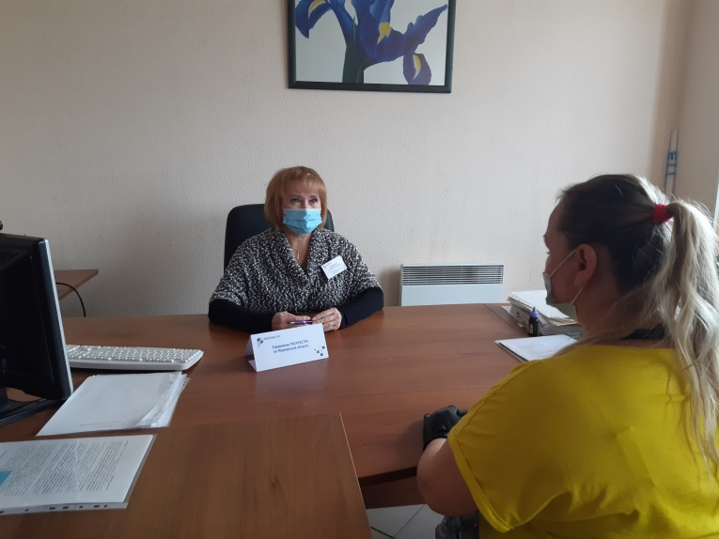
16 сентября 2021 года в Кандалакшском межмуниципальном отделе Управления Росреестра по Мурманской области состоялся личный прием граждан.
Кандалакшан интересовали различные вопросы. Как погасить регистрационную запись об ипотеке, если продавец квартиры уехал в другой город?
Каким образом можно надежно защититься от мошенников при покупке недвижимости?
Где можно получить ЭЦП для подачи документов в Росреестр в электронном виде?
На эти и другие вопросы посетителей ответила и.о. начальника Кандалакшского межмуниципального отдела Управления Росреестра по Мурманской области Светлана Микитюк.
* Если не выдавалась закладная, то регистрационная запись об ипотеке погашается в течение трех рабочих дней с момента поступления в орган регистрации прав совместного заявления залогодателя и залогодержателя, т.е. в данном случае продавца и покупателей или только заявления залогодержателя (продавца). Достаточно часто продавцы уезжают из Заполярья, получив в полном объеме денежные средства от покупателя, но при этом не исполнив свои договорные обязательства в части предоставления заявления о прекращении ипотеки. Данную проблему можно решить двумя способами. Продавец может по экстерриториальному принципу обратиться с заявлением о прекращении ипотеки в ближайший офис многофункционального центра по месту жительства в любом регионе страны. Если залогодержатель уклоняется от своей обязанности или уже невозможно его обращение по объективным причинам, то покупателю следует обратиться в суд, и регистрационная запись об ипотеке погашается по решению суда. Прекращение ипотеки не требует уплаты государственной пошлины.
* Перед приобретением квартиры, земельного участка или иного объекта, покупатель может убедиться в отсутствии ограничений или обременений в отношении интересующего объекта, заказав выписку из Единого государственного реестра недвижимости. Ознакомиться с порядком и условиями предоставления информации из ЕГРН и получить информацию можно на официальном сайте Росреестра rosreestr.gov.ru, а также обратившись в многофункциональный центр. Законом о недвижимости также предусмотрена защита правообладателя от несанкционированного отчуждения его объекта. Для реализации этой возможности уже при покупке можно подать заявление о невозможности государственной регистрации перехода, прекращения, ограничения права и обременения объекта недвижимости без личного участия собственника. В этом случае только сам правообладатель сможет совершать все возможные действия со своим недвижимым имуществом. Такое регистрационное действие осуществляется также без оплаты государственной пошлины.
* Законом предусмотрена подача заявления о возможности регистрации прав на недвижимость на основании документов, подписанных усиленной квалифицированной электронной подписью (УКЭП). Заявление о возможности регистрации на основании документов, подписанных УКЭП, направляется заявителем в орган регистрации прав в форме документа на бумажном носителе посредством личного обращения или почтового отправления. После внесения соответствующей записи в ЕГРН, подать документы можно будет в электронном виде через сайт Росреестра rosreestr.gov.ru. Для этого потребуется усиленная квалифицированная электронная подпись, подучить которую можно, подав заявку на сайте Федеральной кадастровой палаты uc.kadastr.ru, - пояснила Светлана Микитюк.

Контакты для СМИ:
Микитюк Светлана Ивановна,
тел. (81533) 9-72-80, факс (81533) 9-51-07, e-mail: kandalaksha_51@r51.rosreestr.ru

Просим об опубликовании данной информации уведомить по электронной почте: 51_upr@rosreestr.ru

